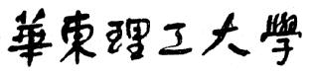

毕业设计(论文)任务书

题 目

2007年 3 月 1 日 至 2007 年 6 月 22 日 共 17 周

院 系

专业班级

学 号

姓 名

院 长

系 主 任

教 学 科 研 组 主 任
教 研 组(研究室)主 任

指 导 教 师

2007 年 3 月 1 日

课
题
来
源
课
题
的
目
的
、
意
义

要

求

课
题
主
要
内
容
及
进
度

注:以上各项由指导教师填写

